Муниципальный этап всероссийской олимпиады школьников по физике 2012 – 2013 уч.г.

11 класс.
Возможные решения.

Пример соответствия выставляемых баллов и решения,
приведенного участником Олимпиады.
Баллы | Правильность (ошибочность) решения
10 | Полное верное решение
8 | Верное решение. Имеются небольшие недочеты, в целом не влияющие на решение.
5-6 | Решение в целом верное, однако, содержит существенные ошибки (не физические, а математические).
5 | Найдено решение одного из двух возможных случаев.
2-3 | Есть понимание физики явления, но не найдено одно из необходимых для решения уравнений, в результате полученная система уравнений не полна и невозможно найти решение.
0-1 | Есть отдельные уравнения, относящиеся к сути задачи при отсутствии решения (или при ошибочном решении).
0 | Решение неверное, или отсутствует.

Задача 1.
По формуле сложения скоростей, если Землю выбрать за неподвижную систему отсчета, а поезд – за подвижную систему отсчета
${\vec{V}}_{в}=\vec{V}+\vec{U}$, где ${\vec{V}}_{в}$– скорость ветра относительно Земли, $\vec{V}$– скорость поезда относительно Земли, $\vec{U}$– скорость ветра относительно поезда. Т.е.
$\vec{U}={\vec{V}}_{в}−\vec{V}$
В двух случаях по условию задачи
$\vec{U}={\vec{V}}_{в}−{\vec{V}}_{1}$
$2\vec{U}={\vec{V}}_{в}−{\vec{V}}_{2}$
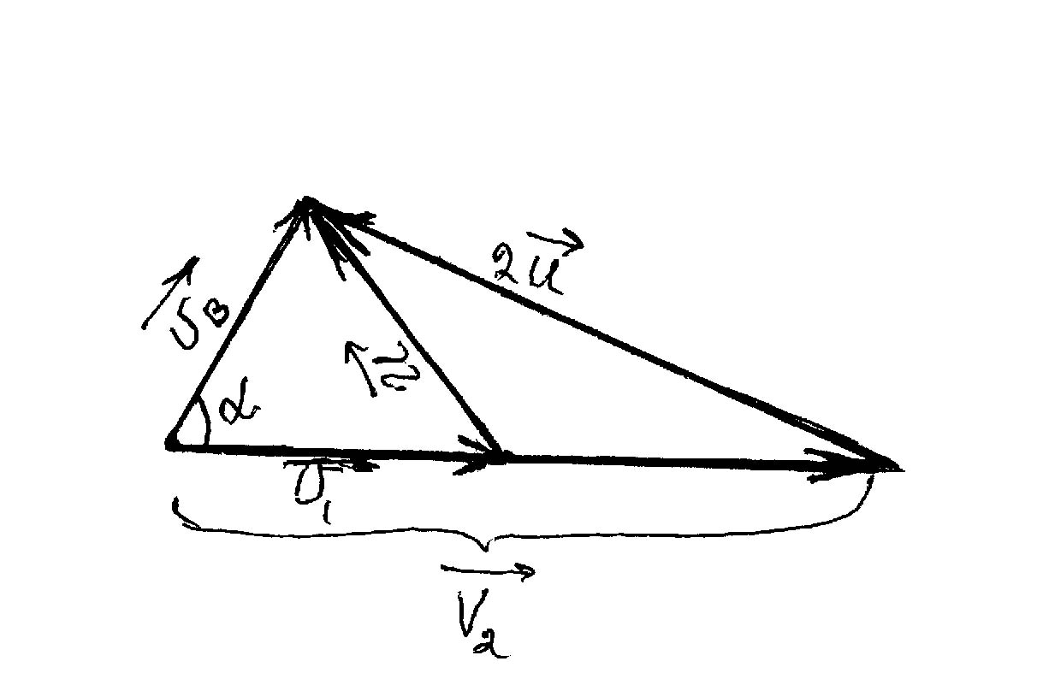
Сделаем чертеж. Согласно геометрическому способу сложения векторов по правилу треугольника
По теореме косинусов для двух треугольников имеем
$4U^{2}=V_{в}^{2}−V_{2}^{2}\text{-2}V_{в}V_{2}\text{cos}α$ (1)
$U^{2}=V_{в}^{2}−V_{1}^{2}\text{-2}V_{в}V_{1}\text{cos}α$ (2)

Из (1) вычтем (2)
$$3U^{2}=\left(V_{2}^{2}−V_{1}^{2}\right)+2V_{в}\text{cos}α\left(V_{1}−V_{2}\right)$$
Имеем:
$$V_{в}\text{cos}α=\frac{3U^{2}−\left(V_{2}^{2}−V_{1}^{2}\right)}{2\left(V_{1}−V_{2}\right)}$$
Подставим полученное выражение в (2)
$$U^{2}=V_{в}^{2}−V_{1}^{2}\text{-2}V_{1}\frac{3U^{2}−\left(V_{2}^{2}−V_{1}^{2}\right)}{2\left(V_{1}−V_{2}\right)}$$
Получили уравнение с одним неизвестным. Решим его относительно $V_{в}$. Проведя преобразования, получим
$$V_{в}=\sqrt{U^{2}\left[1−\frac{3V_{1}}{V_{2}−V_{1}}\right]+V_{2}V_{1}}$$

Задача 2.
Для решения задачи применим закон сохранения импульса и энергии для этих двух тел, пренебрегая силами гравитационного взаимодействия между ними малыми по сравнению с электрическими силами.
Рассмотрим два состояния – начальное и на большом расстоянии, когда можно пренебречь силами взаимодействия.
1) $0=M{\vec{V}}^{'}+m\vec{V}$, где ${\vec{V}}^{'}$– скорость шара, $\vec{V}$– скорость точечного заряда на большом расстоянии.
2) $\frac{\text{kQ}}{R}q=\frac{MV^{}}{2}+\frac{{\text{mV}}^{2}}{2}$ Потенциальная энергия электрического взаимодействия переходит в кинетическую энергию тел.

Т.к. ${\vec{V}}^{'}↑↓ \vec{V}$⇒ $\begin{aligned}\left\{MV^{'}=\text{mV} | \right.\end{aligned}$
Решая систему уравнений, получим $V=\sqrt{\frac{2\text{kQqM}}{\text{Rm}\left(m+M\right)}}$
Задача 3.
КПД тепловой машины:
$η=\frac{Q_{1}{\text{-Q}}_{2}}{Q_{1}}=\frac{A_{П}}{Q_{1}}$
$Q_{1}$– тепло, полученное от нагревателя
$A_{П}$– работа за цикл
Участок 1–2 – адиабатическое расширение.
$Q=0$ $0=ΔU+A_{\text{12} \text{газа}}$
$T_{1}>T_{2}$
По условию задачи разность максимальной и минимальной температур $ΔT=T_{1}−T_{2}>0$
$−ΔU=A_{ \text{газа}}$ для адиабатического процесса
$ΔU=\frac{3}{2}νR\left(T_{2}−T_{1}\right)=−\frac{3}{2}νR\left(T_{1}−T_{2}\right)$ т.к. температура уменьшается
Поэтому $A_{ \text{газа}}=\frac{3}{2}νRΔT$.
На участке 2–3 работа газа $A_{ \text{2-3}}=−A$ $ΔV<0$
Поэтому полная работа за цикл:
$A_{ П}=\frac{3}{2}νRΔT−A$ $A_{П}=A_{\text{12} \text{газа}}+A_{\text{23} \text{газа}}$
Газ получает тепло на участке 3–1. Температура увеличивается, давление увеличивается.
Т.к. $T_{3}=T_{2}$, то $T_{1}−T_{3}=T_{1}−T_{2}$
Для изохорного процесса
$Q_{\text{13}}={ΔU}_{\text{31}}$
${ΔU}_{\text{31}}\text{==}\frac{3}{2}νR\left(T_{1}−T_{2}\right)=\frac{3}{2}νRΔT$
$η\text{==}\frac{\frac{3}{2}νRΔT\text{- A}}{\frac{3}{2}νRΔT}=1−\frac{\text{ A}}{\frac{3}{2}νRΔT}$

Задача 4.
Ток в схеме идет от «+» внешнего источника к «–», т.е. против часовой стрелки. Запишем закон сохранения энергии
$\text{UIt}=I^{2}\left(R+r\right)t+Iε t$
$\text{UIt}$– энергия, потребляемая от сети с напряжением U.
$I^{2}\left(R+r\right)t=Q$ – джоулева теплота, выделяемая в цепи, которая по условию задачи $Q=\frac{1}{2}Iε t$, где $Iε t$ – энергия, потребляемая аккумулятором.
Следовательно
$\text{IUt}=\frac{1}{2}Iε t+Iε t$ $U=\frac{3}{2}ε$.
Откуда $ε =\frac{2}{3}U$

Задача 5.
Значение числа при рассматривании через увеличительное стекло может возрастать в случае, когда наблюдатель имеет дело с его действительным изображением. Действительное изображение, как известно, является перевернутым по отношению к предмету (как сверху вниз, так и слева направо). По этой причине цифра «6», «переворачиваясь в изображении», превращается в цифру «9» и наоборот. Цифры «0» и «8», в силу своей симметрии, в действительном изображении выглядят без изменения. Действительные изображения остальных арабских цифр представляют собой непонятные значки.
Используя цифры «6», «9», «0» и «8», можно придумать множество чисел, значение которых увеличивается при рассматривании через увеличительное стекло. Примером такого стекла может служить число «6086». Его действительным изображением будет число «9809». В этом можно убедиться на опыте, рассматривая число «6086» сквозь увеличительное стекло. При рассматривании числа линзу надо располагать от листа бумаги с числом «6086» на расстоянии большем фокусного расстояния, а глаз наблюдателя – за местом расположения действительного изображения числа.

Оборудование к экспериментальным задачам
(перечисленное оборудование готовится из расчета: один указанный комплект на одного ученика)

11 класс
Собирающая линза (лупа), лист бумаги.

